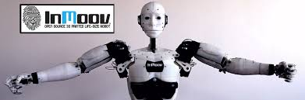

Inmoov

# Was ist Inmoov?

Inmoov ist der erste 3D-druckbare lebensgroße Roboter. Hinter Inmoov steht Skulpturenbildner Gael Langevin und eine lebendige Community. Das gesamte Projekt ist Open Source und wird laufend verbessert und weiterentwickelt. Laut dem Erfinder ist Inmoov als Hobby- oder Schulprojekt vorgesehen.

# Fähigkeiten

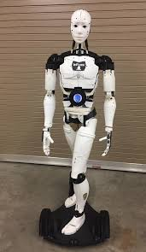Inmoov besitzt 28 RC-Servos welche von 2 Arduino-Mega angesteuert werden. Weiters verfügt Inmoov über Kameras, Lautsprecher für Sprachausgabe, Näherungssensoren und einer Kinect um Gestiken zu imitieren.

<https://www.youtube.com/watch?v=H4Z09edx52E>